«ҚАЗАҚСТАНДЫҚ САЛАЛЫҚ  БІЛІМ ЖӘНЕ ҒЫЛЫМ ҚЫЗМЕТКЕРЛЕРІНІҢ КӘСІПТІК ОДАҒЫ»  ҚОҒАМДЫҚ БІРЛЕСТІГІ | 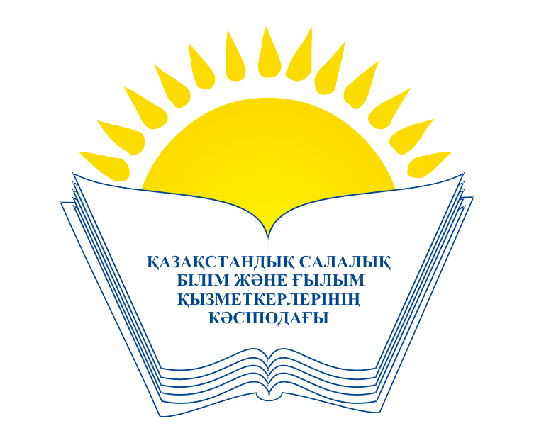 | ОБЩЕСТВЕННОЕ ОБЪЕДИНЕНИЕ  «КАЗАХСТАНСКИЙ ОТРАСЛЕВОЙ ПРОФЕССИОНАЛЬНЫЙ СОЮЗ РАБОТНИКОВ ОБРАЗОВАНИЯ И НАУКИ»

АТҚАРУ КОМИТЕТІ ИСПОЛНИТЕЛЬНЫЙ КОМИТЕТ

ҚАУЛЫ ПОСТАНОВЛЕНИЕ

11.01.2017 ж. № 8, 9 т.

«Қазақстандық салалық білім және ғылым қызметкерлері
кәсіподағының Алматы қалалық ұйымы» ҚБ туралы

«Қазақстандық салалық білім және ғылым қызметкерлері кәсіподағының Алматы қалалық ұйымы» ҚБ төрайымы Г.М.Самотокинаның мүшелік ұйым мәртебесімен салалық кәсіподақтың құрамына кіру туралы өтінішін қарап, Қазақстандық салалық білім және ғылым қызметкерлері кәсіподағы Жарғысының 6.2-т.басшылыққа ала отырып, Қазақстандық салалық білім және ғылым қызметкерлері кәсіподағының Атқару Комитеті

ҚАУЛЫ ЕТЕДІ:

1. «Қазақстандық салалық білім және ғылым қызметкерлері кәсіподағының Алматы қалалық ұйымы» ҚБ мүшелік ұйым мәртебесімен Қазақстандық салалық білім және ғылым қызметкерлері кәсіподағының құрамына қабылдансын.
2. Кәсіподақ төрайымының орынбасары В.Ф.Беженаровқа мүшелік ұйымды кәсіподақтың Салалық Кеңесінің кәсіподақтық қызмет көрсетілуіне қою жөнінде барлық қажетті шараларды ұйымдастыру мен өткізу тапсырылсын.

Төрайым М.Т.Амантаева

